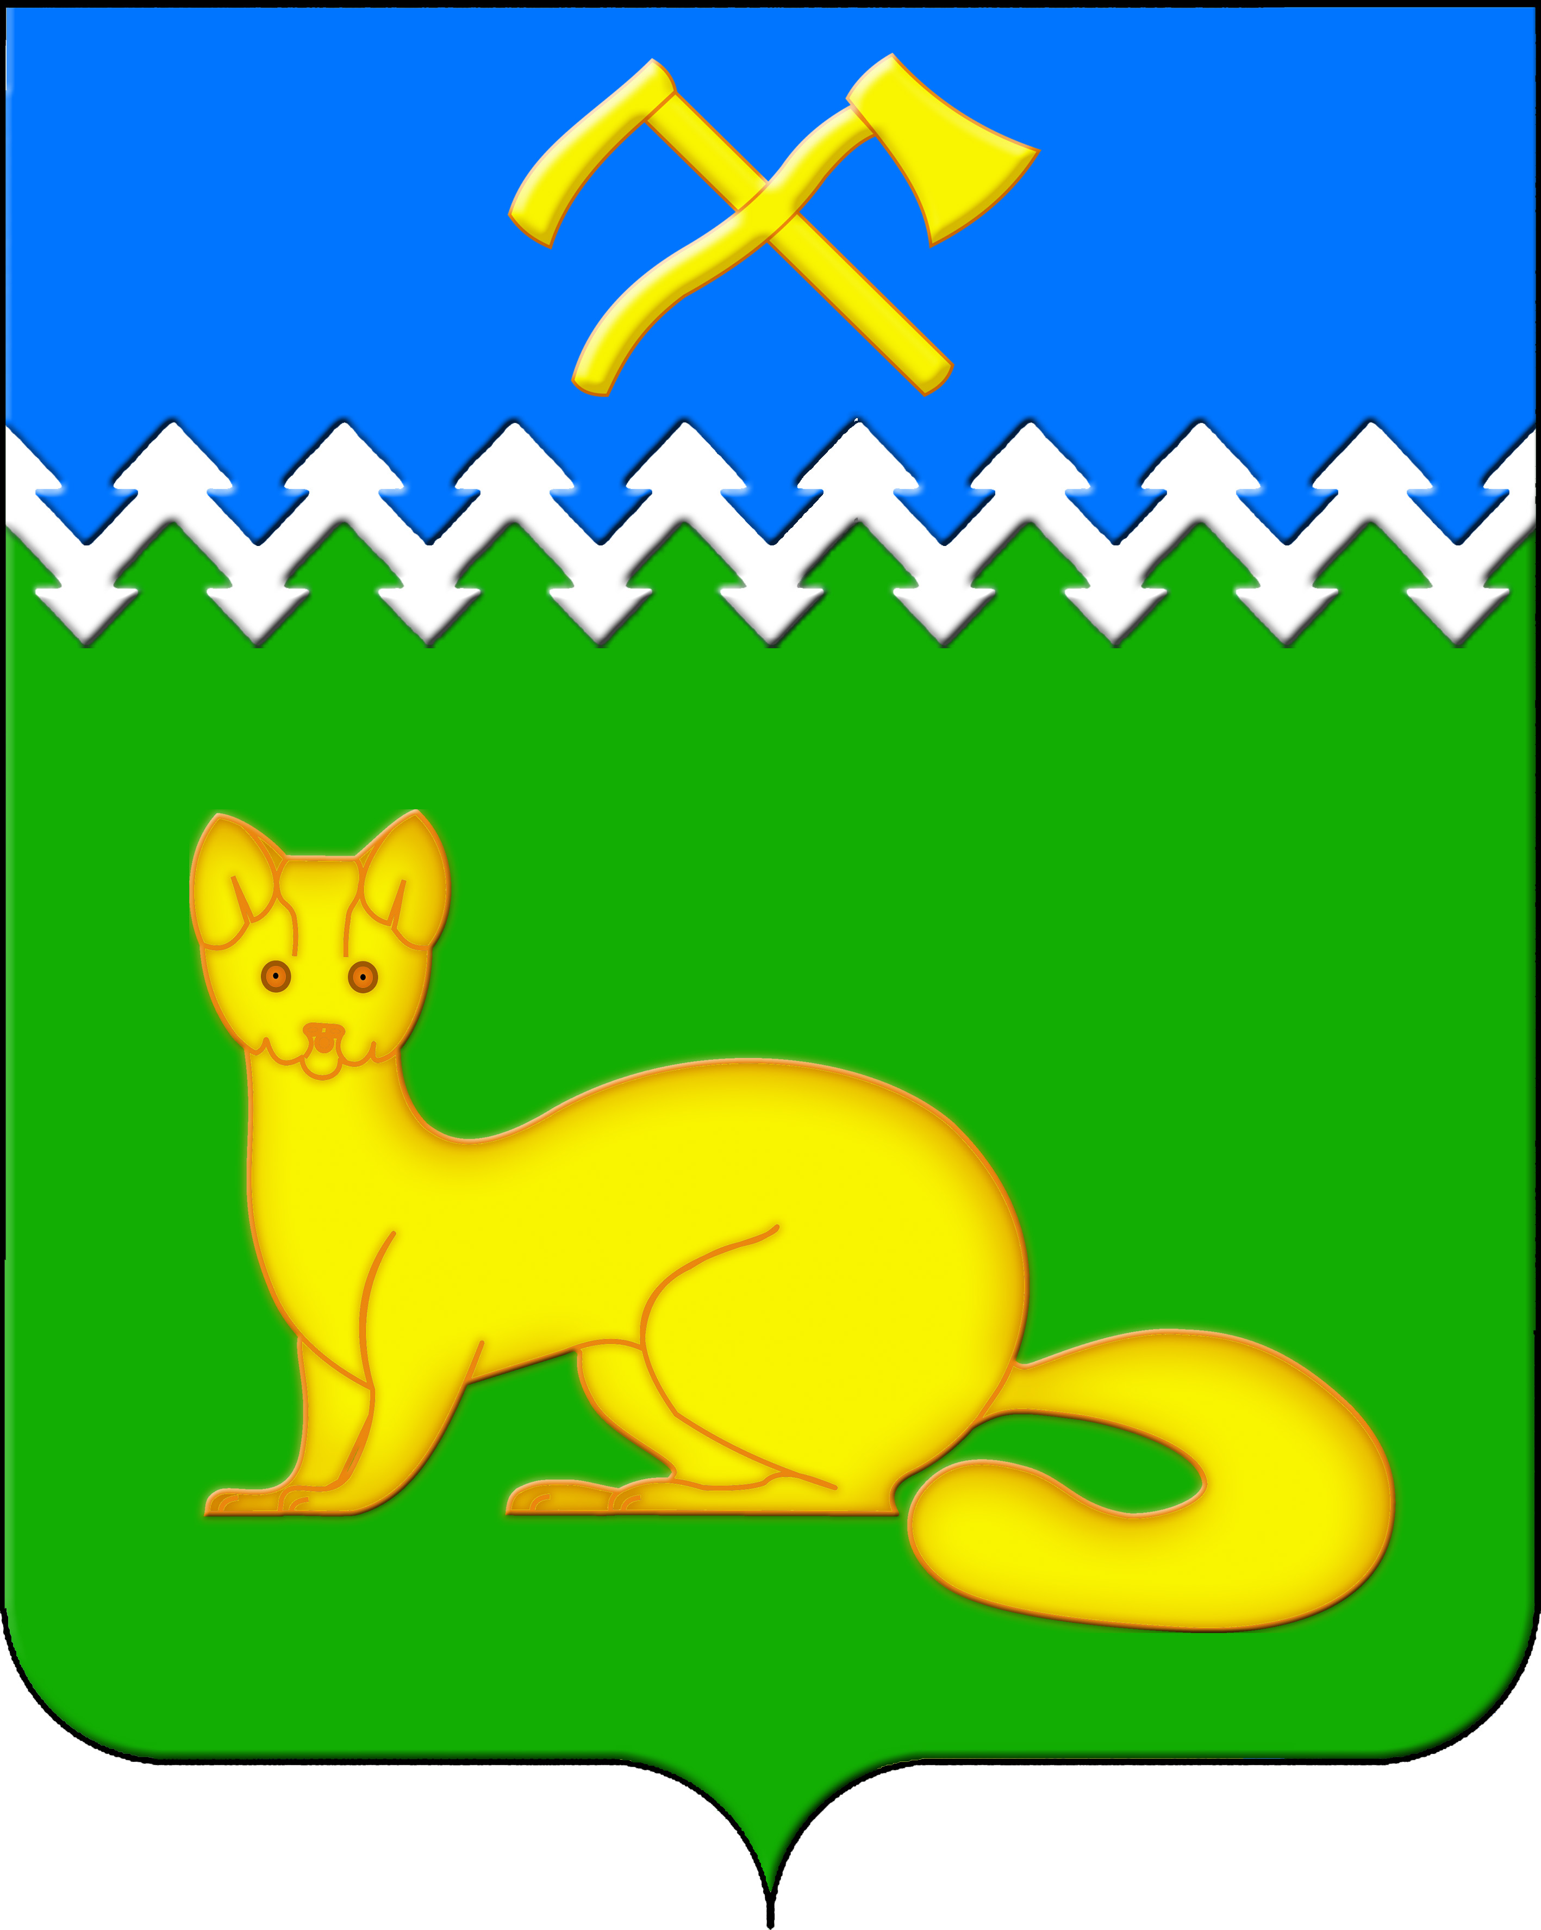
АДМИНИСТРАЦИЯ БОГУЧАНСКОГО СЕЛЬСОВЕТА
БОГУЧАНСКОГО РАЙОНА
КРАСНОЯРСКОГО КРАЯ

П О С Т А Н О В Л Е Н И Е
17.06.2024 с. Богучаны № 142 - п

О присвоении адреса объектам
недвижимости в с. Богучаны, ул. Таежная

В целях внесения недостающих сведений в Федеральную информационную адресную систему об объектах недвижимости и упорядочения адресного хозяйства на территории муниципального образования Богучанский сельсовет, руководствуясь пп. 21 п. 1. ст. 14 Федерального закона от 06.10.2003 № 131-ФЗ «Об общих принципах организации местного самоуправления в Российской Федерации», требованиями, установленными Постановлением Правительства РФ от 19.11.2014 № 1221 «Об утверждении Правил присвоения, изменения и аннулирования адресов» и Уставом Богучанского сельсовета,
П О С Т А Н О В Л Я Ю:
1. Земельному участку с кадастровым номером 24:07:1201006:657, ранее имевшему адрес: Красноярский край, р-н Богучанский, с. Богучаны, ул. Таёжная, 8, присвоить следующий адрес:
- Российская Федерация, Красноярский край, муниципальный район Богучанский, сельское поселение Богучанский сельсовет, село Богучаны, улица Таежная, земельный участок 8;
2. Зданию жилого дома с кадастровым номером 24:07:1201006:3567, ранее имевшему адрес: Российская Федерация, Красноярский край, Богучанский р-н, с. Богучаны, ул. Таежная, д. 8, присвоить следующий адрес:
- Российская Федерация, Красноярский край, муниципальный район Богучанский, сельское поселение Богучанский сельсовет, село Богучаны, улица Таежная, дом 8;
3. Земельному участку с кадастровым номером 24:07:1201006:189, ранее имевшему адрес: р-н Богучанский, с. Богучаны, ул. Таёжная 14, присвоить следующий адрес:
- Российская Федерация, Красноярский край, муниципальный район Богучанский, сельское поселение Богучанский сельсовет, село Богучаны, улица Таежная, земельный участок 14;
4. Зданию жилого дома с кадастровым номером 24:07:1201006:3541, ранее имевшему адрес: Российская Федерация, Красноярский край, Богучанский район, с. Богучаны, ул. Таежная, д. 14, присвоить следующий адрес:
- Российская Федерация, Красноярский край, муниципальный район Богучанский, сельское поселение Богучанский сельсовет, село Богучаны, улица Таежная, дом 14;
5. Земельному участку с кадастровым номером 24:07:1201011:190, ранее имевшему адрес: Красноярский край, Богучанский район, с. Богучаны, ул. Таежная 50, присвоить следующий адрес:
- Российская Федерация, Красноярский край, муниципальный район Богучанский, сельское поселение Богучанский сельсовет, село Богучаны, улица Таежная, земельный участок 50;
6. Зданию жилого дома с кадастровым номером 24:07:1201011:853, ранее имевшему адрес: Российская Федерация, Красноярский край, Богучанский район, с. Богучаны, ул. Таежная, д. 50, присвоить следующий адрес:
- Российская Федерация, Красноярский край, муниципальный район Богучанский, сельское поселение Богучанский сельсовет, село Богучаны, улица Таежная, дом 50.
7. Отделу ОЖТ администрации Богучанского сельсовета разместить вышеуказанные сведения о присвоении адреса и кадастровых номерах объектов недвижимости в Государственном адресном реестре.
8. Контроль за исполнением данного постановления возложить на заместителя Главы администрации Богучанского сельсовета В.П. Каликайтис.
9. Постановление вступает в силу со дня подписания.

Глава Богучанского сельсовета Л.В. Шмелёва

